[舟山市普陀区人民医院某研究团队所发文章被质疑发生图片重叠](https://mp.weixin.qq.com/s?__biz=MzkzNTg2MDgwMQ==&mid=2247486559&idx=1&sn=fc1e4ce9bf51de70f1ec62c3d2bee57c&chksm=c3e33eaafdbb4a91baf190dd79617d138fb66eca3a347c4ad6102601c5732ee2d03018be766f&scene=126&sessionid=1743441388)

plus[Pubpeer Plus](javascript:void(0);)2025-03-27 09:17:20河南



2021 年 12 月 30 日，舟山市普陀区人民医院Shao Wei 研究团队，在***Scientific Reports***上发表的题为**“Polymorphism rs2682818 participates in the progression of colorectal carcinoma via miR-618-TIMP1 regulatory axis”**的研究论文，**被质疑文中出现图片重叠。**

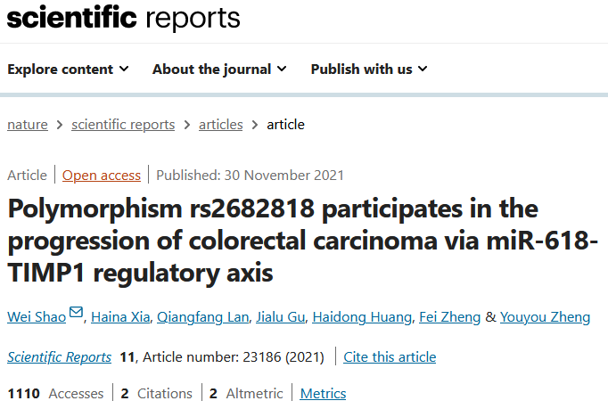

该文章于2025年1月在Pubpeer上被读者质疑：**文章出现图片重叠。**

**图 3**和**图 5** ：旋转后两个图像重叠。

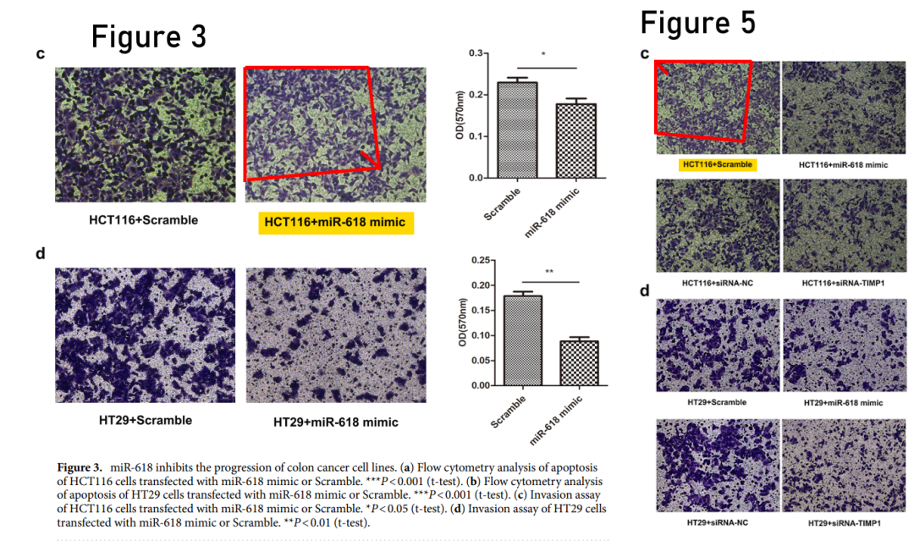

**相关消息**

https://pubpeer.com/publications/5C998FE89A290530D162A2FDACCBB2#1